生產與作業管理
期末報告

品質水泥‧幸福工業
「台灣水泥公司」推行環境管理‧ISO14000
之現況分析

授課教授：盧淵源 教授
報告組別：第八組
成員：
M964050017 張忻怡
D964010002 黃郁婷
D954010005 張菁萍
D954010003 黃章育

2008.01.17

目 錄
一、為什麼要做水泥產業的生產與作業管理研究？ - 2 -
二、水泥產業特性和環境管理需求之關聯性 - 4 -
三、個案公司：「台灣水泥公司」簡介 - 9 -
四、「台灣水泥公司」之環境管理與ISO14000現況分析 - 14 -
五、結論：品質水泥與幸福工業 - 20 -

分 工 表
M964050017 張忻怡 | 五、結論
D964010002 黃郁婷 | 四、台泥公司品質與環境管理現況
D954010005 張菁萍 | 三、個案公司介紹
D954010003 黃章育 | 一、前言；二、水泥產業特性

一、為什麼要做水泥產業的生產與作業管理研究？
這份報告要從研究動機開始說起，為什麼小組要做水泥產業的生產與作業管理研究？而不是進步的高科技產業、新興生技產業、或是正火紅的博奕產業？以下要從三個故事說起─
【故事一：一切都從資料開始】
可愛學妹：學姐，期末我們來做台泥好不好？我有資料。
狀況外學姐：水泥？……星期四上課，大家討論一下好了。
＊＊＊ ＊＊＊ ＊＊＊
星期四上課時，四人小組聚集，學妹秀出電腦中的台泥公司資料…嗯，有ISO14000，水泥業…有資料，四人都同意：那就做這個好了。
資料主義萬歲！但煩惱也開始了……究竟我們為什麼要做水泥業的生產與作業管理報告呢？繼續尋找自圓其說的理由~

【故事二：金融報導─中國概念股，水泥產業獲利看俏】

台泥今年水泥產能增1.2倍 亞泥江西產能開出 獲利看俏
更新日期:2008/01/11 11:09 本報訊
水泥雙雄台泥、亞泥在中國水泥需求強勁下，今年成長力道備受看好，其中台泥今年在水泥產能相繼開出下，產能增加幅度高達 1.2倍、達2460萬噸，亞泥也在去年第 3季江西廠能開出下，加上水泥價格調漲，今年獲利也將大幅提高。…
法人指出，台泥今年中國水泥產能大量開出，是成長具爆發力的一年，新增產能包括廣西貴港廠4套窯900噸產能，以及廣東英德廠第3、4套窯 450萬噸產能，中國水泥年產能將從1100萬噸提高到2460萬噸，產能增長 1.2倍，獲利也將以倍數成長。

【故事三：水泥作為一種幸福工業，可能嗎？】
「綠色矽島」的概念，是台灣政府近年來因應產業升級和環境保護的雙重挑戰，而提出的台灣未來長程發展之規劃。根據2000年行政院「綠色矽島願景與推動策略」，整個綠色矽島的核心概念以人文為中心，生態環境、社會公義、科技經濟為主要架構，其願景是：「強化生態保育與環境保護，增進社會公義，以開放、創新、競爭的方式，發展知識經濟，透過社區參與、落實以人文為中心的生活水準與品質之提升，使台灣成為國際間邁向永續發展的楷模。」(行政院，2000：1)
在此，我們要提出一個新的觀點解析水泥產業：「三生有幸」原則─生態‧生產‧生活。這是近期公共政策學者普遍認同的規劃原則，意指產業發展應注重生態環境的維護、生產環境的建設，以及生活環境的改善。
本篇報告將以「台灣水泥公司」推行環境管理‧ISO14000之現況分析為例，探討藉由推行生產與作業流程的品質與環境管理，如何使得水泥業特有的資源使用密集、能源耗用密集，以及生產廢棄物重污染形象等問題，獲得轉化，達到品質水泥‧幸福工業的標準，重新創造企業的市場與社會價值。

二、水泥產業特性和環境管理需求之關聯性

(一)水泥產業特性─生產流程中的品質和環境管理需求
1. 水泥生產流程：高耗能產業
水泥的製造過程，一般可以簡化成「二磨一燒」程序來說明，即水泥主要是由石灰石、砂石、黏土與鐵渣等原料組成，經由適當配比後，研磨混合成均勻的粉末，即為生料。下圖1為一般水泥的製造流程圖，NSP水泥窯（New Suspension Preheater Kiln）為現今水泥製造設備主流，提供水泥製程中預熱、燒結程序。生料進入水泥窯中，進行脫碳酸反應，配合充分時間燒結完成，即為熟料。待熟料急速冷卻後再添加適量的石膏一起研磨，即形成一般所謂的水泥（林東燦，2006：21-22）。
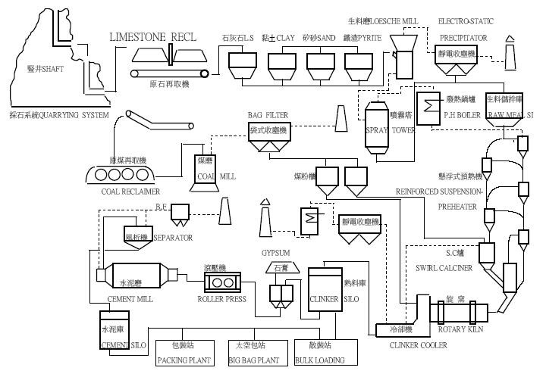
圖1一般水泥製造流程圖（台灣水泥公司提供）
資料來源：林東燦（2006），頁22。
從水泥的生產原料取得過程、「二磨一燒」的製造流程、以及最終產品的運輸需求，可以看出為何水泥產業被視為高耗能產業。根據經濟部能源委員會1977~1997年間的資料，與其它部門相較，工業部門是最大的能源消費部門。其中，消費能源最多的產業為化工業(以化學材料為主)、非金屬礦物製品業(以水泥為主)、以及金屬基本業(以鋼鐵業及煉鋁業為主)，其次為紡織業與木竹、造紙業。上述這些能源密集的產業所消費的能源佔全國最終能源消費的比重，一直高達三分之一以上。
2. 有害廢棄物的質量管制：CO2減量規範
不止如此，水泥的生產與作業流程中，產生的廢棄物如CO2之排放問題，亦面臨「京都議定書」(1997年12月11日締約)的規範壓力。以日本為例，在1970年代末期，日本政府特別立法，大幅縮減高耗能產業的產能(如煉鋁業、石化工業、電氣製鐵業、化學肥料工業等減少產能50%以上，合成纖維工業縮減30%)，另一方面則致力於電氣機械與電子工業、精密工業、產業機械、運輸用機械的發展，力圖改善產業結構，以達成節約能源，並減少環境污染的目的(台灣經濟研究院，1990)。為了因應國際上CO2減量的規範，以及水泥進口市場國家的產品品質與生產活動相關環境法規要求，水泥業的品質與環境管理需求日漸殷切。

(二)21世紀議程：永續發展
1992年，聯合國在巴西里約熱內盧召開「地球高峰會」，通過「二十一世紀議程」(Agenda 21)，主要目的是促使各國訂定並實施與「永續發展」相關的策略。全球多數國家均體認到，要扭轉過去耗損資源和能源，快速破壞自然生態的生產與生活方式，使國家邁向永續的社會，唯有全面性的社會改革才有可能達成。
台灣也在2000年參考聯合國「二十一世紀議程」，訂定了「永續發展策略綱領」。其中，「永續發展基本原則」包括：世代公平、環境承載、平衡考量、優先預防、社會公義、公開參與、成本內化、重視科技、系統整合、國際參與等。就經濟發展的角度來說，永續發展的基本意義在於確保支持經濟活動的自然環境能維持一定品質，使經濟活動與發展延續下去。
究諸台灣水泥產業的發展史，歷經產業東移和西進大陸階段，本篇報告研究的個案企業「台灣水泥公司」在這波產業和制度環境變遷過程中，藉由推行生產與作業流程的品質與環境管理，使得水泥業特有的資源使用密集、能源耗用密集，以及生產廢棄物重污染形象等問題獲得轉化，重新創造企業的市場與社會價值。

(三)台灣水泥產業的制度與環境變遷
1. 1990年代台灣水泥產業東移政策
「國土綜合開發計畫」由行政院經建會於1996年12月正式公布，主要目的為「配合國家社會經濟發展，對人口、產業及公共設施在空間上做適當的配置，並對土地、水、天然資源分配預做規劃，是一目標性、政策性的長期發展綱要計畫。」其中，在「重建國土空間秩序，促進區域均衡及調和城鄉發展」一小節中，提出以下策略：
- 加強東部投資建設，促進產業東移。
- 改善發展緩慢地區的發展條件，採據點發展策略，引進適合地方發展產業，以扶植地方發展。

在此制度背景底下，經濟部工業局一方面依循促進經濟發展原則，一方面依循著最小抵抗原則，規劃建置「花蓮縣和平水泥專業區」，1999年「台灣水泥公司」進駐該專業區設立和平分公司，引起花蓮當地環保團體的抗議聲浪，憂慮水泥產業進入後，將造成環境品質下降的後果。
2. 2000年代水泥產業西進大陸
由於水泥產業屬於內需型產業，原料與成品的運送成本限制企業的獲利能力，該產業亦受到房地產景氣、營建業、公共建設需求的連動影響。2000年代台灣水泥產業西進大陸，包括市場面考量，生產要素動機、以及生產活動考量等等。
市場面動機包括台灣原有市場漸趨飽和，缺乏成長驅動力；環境保護的要求聲浪亦提高企業營運成本；最重要的是，跟隨市場與客戶移動。生產要素動機則是考量原物料、勞動力、水電、土地、資金等生產投入之供應來源成本及穩定性，並將生產活動移到成本較低廉的大陸。
三、個案公司：「台灣水泥公司」簡介

(一)公司簡介
台灣水泥股份有限公司於35年5月設立，40年改組為股份有限公司，原屬經濟部及台灣省政府合營，43年11月配合政府完成耕者有其田之土地改革政策而移轉民營，51年起在台灣證券交易所上市買賣。
其他相關資料如下表:
榮譽董事長 | 辜振甫博士
董事長 | 辜成允先生
總經理 | 辜成允先生
資本總額 | 新台幣40,073,866,000元
實收資本額 | 新台幣32,073,510,860元
員工人數 | 1,345人(96.12.31止)
營業項目 | 水泥、水泥製品、紙袋、紙張之生產運銷
資料來源: 台灣水泥股份有限公司網站

(二)關係企業
水泥暨週邊事業 | 香港水泥公司、萬青水泥公司、鳳勝實業公司、光和耐火公司、士敏工程公司、和平港灣公司、東成石礦公司
能源 | 和平電力公司
環保 | 達和環保服務公司、達和彰北環保公司、達和大豐環保公司
運輸 | 台灣通運倉儲公司、達和航運公司
化工 | 信昌化工公司、台泥化工公司
其他 | TCC Int'lLtd、台灣光和建設公司、台泥資訊公司、信昌投資公司
資料來源: 台灣水泥股份有限公司網站

(三)企業精神與經營理念
企業精神 | 擁抱改變．熱情學習
使命 | 再創台泥企業團的新榮耀
目標 | 塑造成果導向．鷹式管理之精、簡、準的新台泥，以創造股東最大利益為目標
資料來源: 台灣水泥股份有限公司網站

(四)產品種類
台灣水泥股份有限公司產品有第一型水泥、第二型水泥、低溫低鹼水泥 (含一、二型)、第三型水泥、第五型水泥、高強水泥、預拌混凝土、高性能混凝土 (HPC)、紙張、紙袋。
茲將各產品之用途臚列如下:
種類 | 用途
第一型水泥 | 一般建築、工程用。
第二型水泥 | 水庫工程、巨積混凝土、道路舖裝、地下構造物、港灣、碼頭、濱海建築及核能發電廠。
低溫低鹼水泥[含一、二型] | 可降低收縮龜裂及使用具潛在反應性矽質骨材時 (如蛋白石、髓石等)。
第三型水泥 | 緊急工程、公路的搶修工程、機場跑道、混凝土製品及灌漿等。
第五型水泥 | 土壤、地下水、排水等硫酸鹽含量較高之環境如港灣、過港隧道、衛生下水道、溫泉區構造物及近海建築工程等。
高強水泥 | 需要早、後期強度均高之特殊工程。
資料來源: 台灣水泥股份有限公司網站

另外，使用實績列舉如下圖:
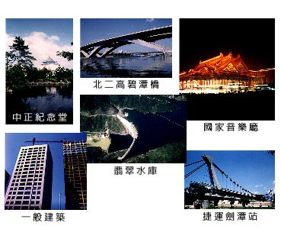
資料來源: 台灣水泥股份有限公司網站

(五)產銷資訊
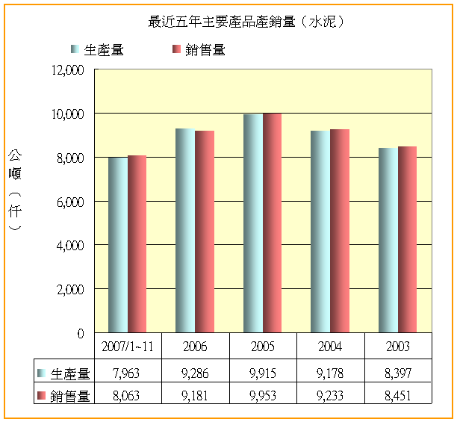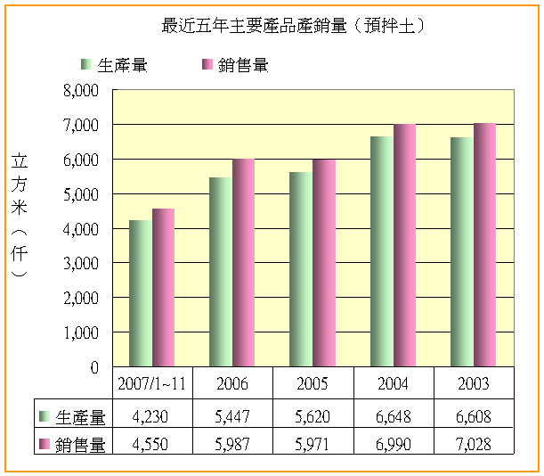
資料來源: 台灣水泥股份有限公司網站

(六)產品生產
台灣水泥股份有限公司除了3座水泥廠及1座紙廠外，全省各地分設24座預拌混凝土廠，隨時以最迅速、最優質的服務提供給消費者。
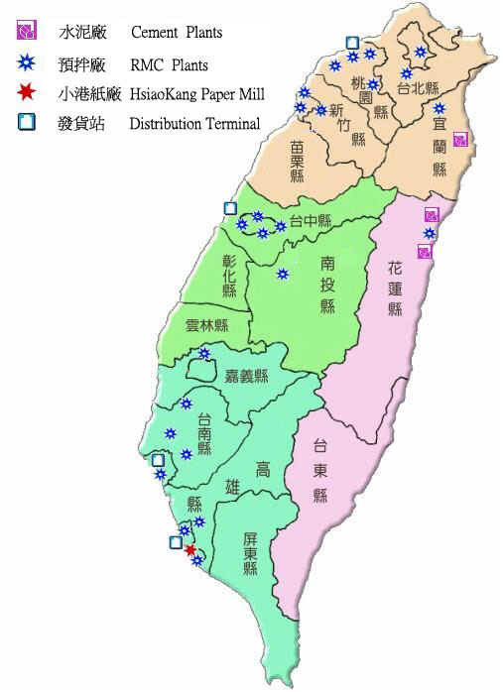
資料來源: 台灣水泥股份有限公司網站

(七)產品銷售
台灣水泥股份有限公司在台北總管理處設有業務部統籌國內外銷售業務，在全省各地設有4個發貨站，並在6個區域派駐業務主管，提供顧客最佳的銷售服務。外銷業務，銷售地區涵蓋10餘個國家。
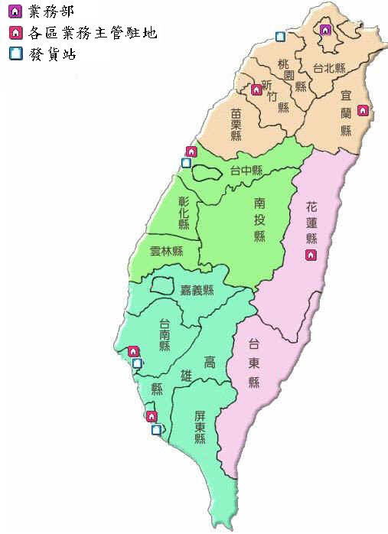
資料來源: 台灣水泥股份有限公司網站

(八)環保理念與政策
1.環保理念
身為社會一份子的企業界，在推動經濟建設的過程中，應率先投入環保工作；除了消極避免環境污染外，更應積極的為改善環境而努力。
因為環保與經濟持續發展應是互動的，並且是相輔相成的，唯有企業界與社會大眾達成經濟環保的共識，企業更積極的以實際行動參與環保活動，建立經濟環保的良性循環，問題才能解決。
2.環境政策
建立制度落實環保，提升技術改善製程。
節能減廢預防汙染，美化景觀回饋社會。
3.ISO認證
台灣水泥股份有限公司取得ISO14001國際環境管理系統認證。
4.企業環保獎
台灣水泥股份有限公司花蓮廠環保績效特優，於89、90、91 年連續三年榮獲「中華民國企業環保獎」後，行政院環保署特於91.11.22 頒贈予「特別環保榮譽獎」獎盃一座。

四、「台灣水泥公司」之環境管理與ISO14000現況分析
簡介
台灣水泥股份有限公司和平分公司和平廠為配合政府水泥產業東移政策，於民國88年 4月27日在花蓮縣秀林鄉和平村和平水泥工業區開工申報正式核准，投資設置本廠。

(一)生產作業流程
  - 原料採掘運輸作業
  - 生料研磨作業
  - 熟料燒成作業
  - 水泥研磨作業
  - 煤炭研磨作業
  - 熟料水泥發貨作業
  - 餘熱發電作業
  - 儲存作業

(二)生產管理之品質政策
1.制定背景
和平廠肩負「生產」與「發貨」兩大機能，以「水泥」為主要產品，在秉持公司的「經營理念」與「企業精神」下，努力地去維繫「顧客」、「企業」、員工」間之交互關係，及「品牌」優越產品的企業形
2. 品質與環境政策承諾
    - 品質政策承諾
      - 符合顧客、法規、法律之需求與要求。
      - 透過PDCA管理循環，確實執行管理審查，以確保必要資源的可用性、持續改進品
      - 努力達成「節約成本、製供適切品質的產品」以提升企業競爭力，回饋顧客。
    - 環境政策承諾
      - 建立環境管理系統，以設定與審查環境目標與標的。
      - 持續改善製程，以節約能源並減少污染。
      - 實施污染預防，以提昇環境績效。
      - 遵守相關法規與其他要求事項之規定。
      - 推行工業減廢及資源回收再利用，以減少廢棄物。
      - 持續進行廠(礦)區植生綠化及美化環境以達「工廠公園化」。
      - 本環境政策應予實施、維持及傳達給所有員工，並可向社會大眾公開。

(三)品質管理系統實施(PDCA)
透過PDCA過程循環的管理，做好並持續改善與提昇產品的品質與服務，以符合顧客需求及作業績效之達成。

(四)台泥的環境管理系統
台灣水泥公司和平廠之環境管理系統依ISO 14001環境管理系統規範之要求而訂定一系列之環境手冊、辦法、工作說明書、作業標準書等等，並據以執行並維持。環境手冊為推展及實施環境管理系統之最高指導手冊，『建立制度落實環保』『提升技術改善製程』『節能減廢預防污染』『美化景觀回饋社會』是每一位員工的責任，全體員工應遵守本手冊之規定，並確實實施與維持。
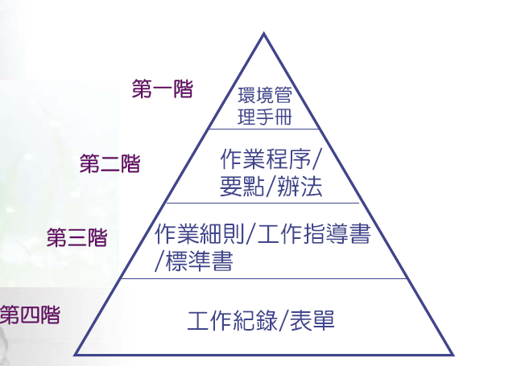
- 環境管理系統實施(PDCA)模式與內容：
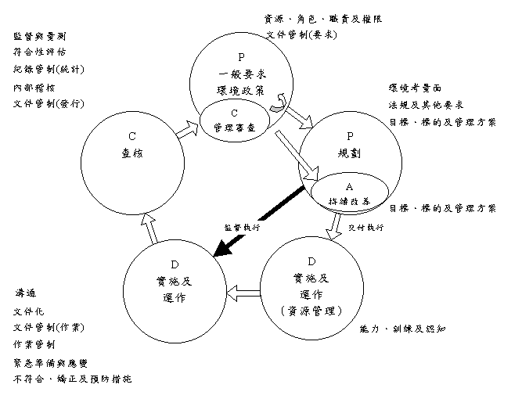

(五)ISO 14064
國際標準組織(ISO)係自2002年起開始制定ISO14064系列標準，目的在於調和與解決各國政府、企業組織於推行各類自願性活動時，對於GHG排放與移除之盤查與減量工作，未能有一具共識性且廣被接受的確證或查證標準之問題。而ISO14064系列標準即在於提供各利害相關者一套完整、一致、明確且可查證之要求事項或規範，以有效進行溫室氣體之申報與減量活動。
為取得國際間廣泛與有效的支持，ISO在過去3年中積極與各國際政府與非政府機構協商與討論，共計結合了來自45個國家、11個國際產業發展與環保組織的175位國際專家共同商議，並曾舉辦過8次國際會議，終於順利完成該系列標準之制定工作。ISO確信ISO14064可以成為參與各類自願性或強制性減量活動之組織與代表人員，以及設計與推動各類GHG制度或計畫的管理者，在進行相關管理工作時的重要基石。
ISO14064溫室氣體系列標準是由負責制定ISO14000的ISO/TC207，委由其第5工作小組(WG5)所編定，在其公告後已正式加入ISO14000國際環境管理系列標準的家族中。截至2004年底，全世界在127個國家中，已有90,569個組織取得ISO14001的驗證。另一制定中且與溫室氣體認證管理有關的ISO14065標準(由ISO/TC207/WG6負責制定)，可補充ISO14064在推行時之不足，其目的在於認證或認可執行ISO14064或其他相關標準或規範的確證與查證工作之組織資格。(經濟部能源局)

五、結論：品質水泥與幸福工業
水泥產業耗用天然資源與能源，其生產製程也會產生廢棄物，而它的週邊關聯產業、運輸道路與設備等都需要持續維護與發展，才有可能支撐整個水泥產業的發展。
環境社會學者紀駿傑（1998）認為，「永續」的觀念，與其將之認定為一實際社會可達成的目標，不如說它是社會可發展的方向與價值。以目前全球或台灣在資源與能源的使用，以及廢棄物的排放，所造成生態改變與破壞的的速率而言，地球或台灣的自然生態是不可能達成「永續」的狀態。
當代環境社會學的主要觀點：環境正義(environment justice)，主張社會的不公平是造成環境持續被破壞的主因之一(Bullard,1990; Bryant,1995)。要達成台灣「海島永續」，重要的政策目標之一便是積極促進台灣社會的平等化，以及促進鄉下與邊緣地區的社會發展與就業機會（紀駿傑，2003）。
環境正義研究發現，資源擷取與廢棄物丟棄所造成的環境破壞，往往依循著「最小抵抗途徑」原則(Bullard,1990)。從台灣水泥產業東移政策制定，即可解析經濟部於花蓮縣和平設立水泥專業區的一部分原因。然而，從創造就業機會的角度來看，台泥公司於此專業區內設立和平分公司，對花蓮縣當地居民提供工作機會，也為地方帶來關聯產業之發展。
如同《永續台灣2011》一書主張，關懷弱勢地區/居民的環境正義主張，以及關注後代子孫環境需求的代間正義價值，都是邁向永續社會不可或缺的前瞻性倫理關懷(蕭新煌等，2003)。透過台泥公司推行環境管理與ISO14000之現況分析，本篇報告結合了生產與作業管理的知識和環境社會學的關懷，討論企業如何在經濟發展、生產供應鏈、地方就業機會、和環境永續之間取得平衡，而這也是本篇報告定名為「品質水泥‧幸福經濟」的研究初衷。
從傳統「成長導向」思維，轉向「生態永續」思維，誠然是一理想。但從「台灣水泥公司」致力於爭取品質管理ISO9000、環境管理與ISO14000等國際標準認證，落實到企業的生產與作業流程管理，可視為企業永續的方向：發展綠色生產供應鏈，重視品質與環境管理，致力於永續企業的經濟、社會與環境責任。
參考文獻

1.王塗發(1998)《調整產業結構以抑制二氧化碳排放》。資料來源網站：http://www.taiwanwatch.org.tw/issue/nuclear/news-01/87051610.htm.
2.林東燦(2006)《污泥類廢棄物取代部分水泥原料燒製環保水泥之可行性研究》。中央大學環境工程研究所碩士論文。
3.紀駿傑，1998。〈我們沒有共同的未來─西方主流環保關懷的政治經濟
學〉，《台灣社會研究季刊》，第三十一期：141-168。
4.紀駿傑，2003。〈預防式規劃，遙不可及？〉，收錄於蕭新煌等著，《永續台灣2001》，頁156-203。
5.蕭新煌等，2003。《永續台灣2001》，台北市：天下遠見。
6. Bryant, B. 1995. “Introduction.” in Bunyan Bryant ed. Environmental Justice: Issues, Policies, and Solutions. Washington, D.C.: Island Press.
7. Bullard, R. 1990. Dumping in Dixie: Race, Class, and Environmental Quality. Boulder: Westview.

